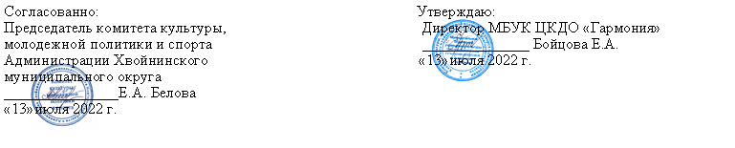

Положение о проведении
VII Межрайонного фестиваля хореографического искусства
«РRO-движение»

1.Общие положения.

1.1. Учредитель и организатор межрайонного фестиваля - муниципальное бюджетное учреждение культуры Централизованное культурно - досуговое объединение «Гармония» (МБУК ЦКДО «Гармония»)

1.2. Межрайонный фестиваль хореографического искусства «РRО - движение» проводится среди хореографических, танцевальных коллективов

1.3. Настоящее Положение определяет цели, задачи, порядок проведения праздника.

2. Цели и задачи
2.1. Цель:

- популяризация и развитие танцевального движения, как формы организации досуга детей, подростков и молодежи, и приобщение их к активной творческой деятельности.

2.2. Задачи:
- развитие творческих способностей детей, подростков и молодежи:
- популяризация танцевального искусства через творчество ведущих хореографических коллективов;
- воспитание культуры поведения и пропаганда здорового образа жизни;
- творческое общение хореографических коллективов, обмен опытом;
- привлечение внимания общественности к искусству танца.

3. Условия участия:

В фестивале «PRO-движение» принимают участие хореографические коллективы образовательных учреждений, учреждений культуры, дополнительного образования. Для участия необходимо подать заявку (Приложение 1).

3.1. В фестивале хореографического искусства участники выступают в следующих номинациях:

- эстрадный танец;

- современный танец (хип-хоп, джаз, контемпорари, модерн и др.);

- народный танец (народные и стилизованные формы);

- классический танец (классика и нео-классика).

3.2 Технические требования:

1. Коллективу необходимо подать заявку об участии не позднее 01 августа 2022 года.

2. Для участия исполнители могут предоставить хореографические композиции в каждой из предложенных номинаций.

3. Фонограммы предоставляются на Flash-носителе в формате mp3. Каждая звукозапись должна быть с указанием названия произведения и названия коллектива.

4. Замена репертуара производится не позднее, чем за сутки.

4. Порядок проведения

Фестиваль хореографического искусства «PRO-движение» проводится

6 августа 2022 года в 19.00. по адресу: Новгородская обл., п. Хвойная, ул. Комсомольская, д.40, стадион «Орбита».

К месту проведения все участники добираются самостоятельно. Командировочные расходы участников (транспортные расходы и питание) осуществляется за счет направляющей стороны.

Тайминг:

17:00-18:00 - регистрация и размещение участников фестиваля

19.00. - выступления участников фестиваля на открытой сцене стадиона «Орбита»

По завершению всех выступлений состоится награждение дипломами участника фестиваля хореографического искусства «PRO-движение».

Заявки направляются не позднее 01 августа (включительно) 2022 года по адресу:
1. почта методического отдела - garmoniya.khv@mail.ru
2. страничка в «ВКонтакте» вкладка «Сообщение» - https://vk.com/mbukgarmoniya

Справки по телефону 8(81667)50-314 (информационно методический отдел МБУК ЦКДО «Гармония»)

Приложение №1

Анкета – заявка

на участие в VII Межрайонном фестивале

хореографического искусства «PRO-движение»

1. Название коллектива

________________________________________________________________

2. Ф.И.О. руководителя____________________________________________

3. Организация-отправитель

_________________________________________________________________

4. Населенный пункт (район)

__________________________________________________

5. Название концертного номера___________________________________

6. Номинация____________________________________________________

7. Хронометраж_____________________________________________________

8. Возраст участников ___________________________________________

9. Количество участников________________________________________

10. Контактный телефон для связи с руководителем_________________

